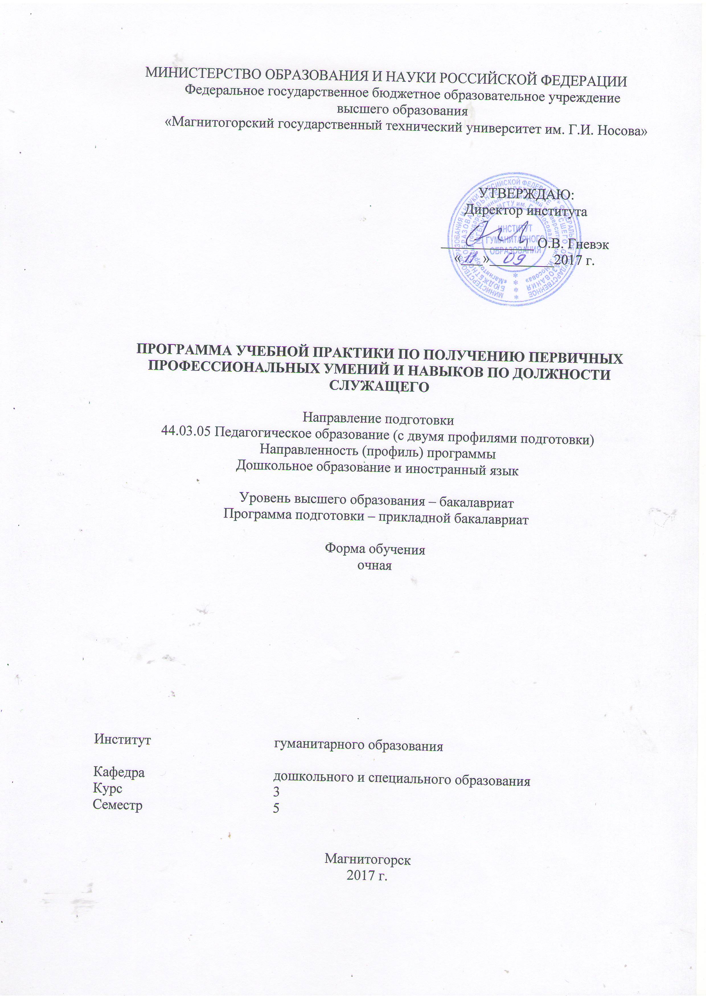

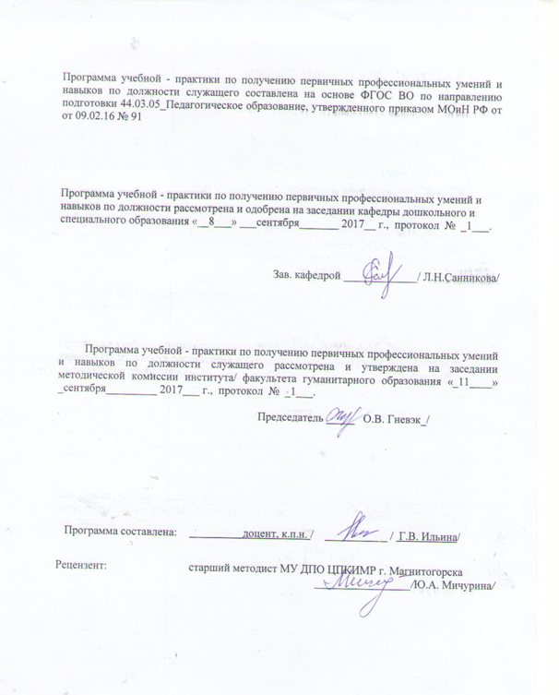
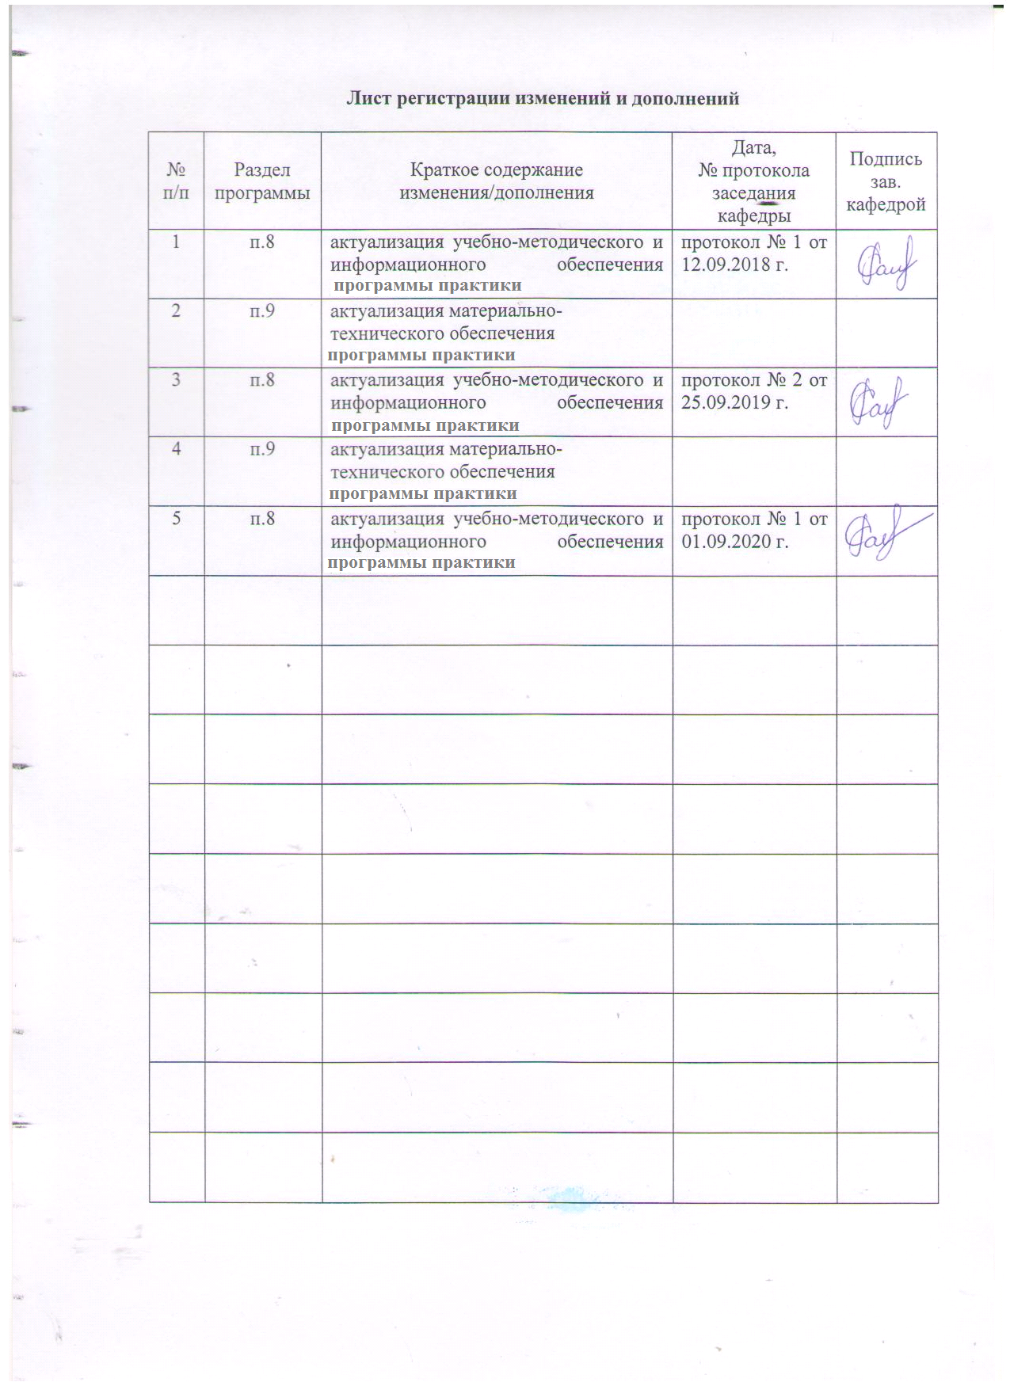

1 Цели учебной практики по получению первичных профессиональных умений и навыков по должности служащего
Целями учебной практики по направлению подготовки 44.03.05 Педагогическое образование (с двумя профилями подготовки) являются: формирование профессиональной компетентности студентов в процессе получения первичных профессиональных умений и навыков по должности служащего.

2 Задачи учебной практики по получению первичных профессиональных умений и навыков по должности служащего
Задачами учебной практики являются:
1) развитие у студентов умения наблюдать и анализировать деятельность младшего воспитателя;
2) формирование у студентов психолого-педагогического мышления и рефлексивности в условиях образовательной деятельности в ДОУ.

3 Место учебной практики в структуре образовательной программы
Для прохождения учебной практики необходимы знания, умения и навыки, сформированные в результате изучения дисциплин «Общая и экспериментальная психология», «Теории обучения и воспитания», «Психология развития», «Детская психология»; модуля «Методология и методы психолого-педагогической деятельности».

4 Место проведения практики по получению первичных профессиональных умений и навыков по должности служащего
Учебная практика проводится на базе дошкольных организаций г. Магнитогорска; на базе кафедры дошкольного и специального образования, научно-исследовательской лаборатории коррекционной педагогики Института гуманитарного образования ФГБОУ ВО «МГТУ им. Г.И. Носова».
Способ проведения учебной практики: стационарная.
По способу организации проведения учебная практика является концентрированной.

5 Компетенции обучающегося, формируемые в результате прохождения учебной практики по получению первичных профессиональных умений и навыков по должности служащего, и планируемые результаты
ППК-1, ППК-2, ППК-3, ППК-4, ПК-6

Структурный элемент  компетенции | Планируемые результаты обучения
ППК-4 - готовность к профессиональной деятельности в соответствии с нормативными правовыми актами в сфере образования
Знать | основные нормативно-правовые документы по дошкольному образованию; примерные основные общеобразовательные программы дошкольного образования.
Уметь | - организовывать образовательный процесс ДОУ, совместную и индивидуальную деятельность детей, взаимодействие с семьей
Владеть | - методами психолого-педагогической диагностики, технологиями организации разных видов детской деятельности в качестве воспитателя, методами педагогического исследования, технологиями взаимодействия с семьей
ППК – 1 - готовность обеспечивать сохранение и укрепление здоровья, безопасность, санитарно-гигиенические нормы содержания воспитанников; организовывать с учетом возраста воспитанников их работу по самообслуживанию
Знать | санитарно-гигиенические нормы содержания воспитанников
Уметь: | организовывать образовательный процесс ДОУ, совместную и индивидуальную деятельность детей, взаимодействие с семьей
Владеть: | методиками воспитания навыков самообслуживания детей дошкольного возраста
ППК – 2- готовность под руководством воспитателя участвовать в организации жизнедеятельности воспитанников, их социальной адаптации, профилактике отклоняющегося поведения, вредных привычек у воспитанников
Знать | - закономерности психического развития и особенности их проявления в учебном процессе в разные возрастные периоды
Уметь | - учитывать в педагогическом взаимодействии возрастные и индивидуальные особенности учащихся
Владеть | - способами предупреждения девиантного поведения и правонарушений
ППК - 3 - способность осуществлять взаимодействие с родителями воспитанников (лицами, их заменяющими), педагогическими и медицинскими работниками по вопросам организации жизнедеятельности воспитанников
Знать | - способы взаимодействия педагога с различными субъектами педагогического процесса
Уметь | - выбрать рациональные способы организации сотрудничества
Владеть | - различными средствами коммуникации в профессиональной педагогической деятельности
ПК-6 - готовностью к взаимодействию с участниками образовательного процесса
Знать | - имеет достаточные знания теоретических основ организации совместной деятельности педагога и обучающихся дошкольного, младшего школьного возрастов; - осознает значимость межличностного взаимодействия участников образовательного процесса
Уметь | - умеет самостоятельно организовать совместную деятельность и межличностное взаимодействие участников образовательного процесса
Владеть | - достаточно владеет технологиями и использует творческий подход к организации совместной деятельности и межличностного взаимодействия участников образовательного процесса

6 Структура и содержание учебной практики
Практика проходит в 4 семестре, количество недель 3, 108 часов, 3 Зет
– в форме практической подготовки – 108 акад. часов

Первую неделю практики студенты наблюдают за работой младшего воспитателя, изучают документы регламентирующие его деятельность, разрабатывают конспекты организации трудовой деятельности, организации питания детей, игровой деятельности. Последующие недели студенты работают самостоятельно в качестве младшего воспитателя. Заверенные конспекты и дневник практики хранят на рабочем месте.
Задание | Вид деятельности | Формы отчетности | Компетенции
1 | 2 | 3
- Анализ деятельности младшего воспитателя с точки зрения квалификационных характеристик | Изучить документы регламентирующие деятельность младшего воспитателя | Анализ квалификационных характеристик. | ППК-1- ЗУВ  ППК-2- ЗУВ  ППК-3- ЗУВ  ППК-4 ЗУВ  ПК-6- ЗУВ
- Анализ СанПиН «Санитарно эпидемиологические требования к устройству, содержанию и организации режима работы дошкольных образовательных организаций» | Изучить СанПиН. рассмотреть требования к:  - условиям размещения дошкольных образовательных организаций;  - оборудованию и содержанию территории;  - помещениям, их оборудованию и содержанию;  - естественному и искусственному освещению помещений;  - организации питания;  - приему детей в дошкольные образовательные организации;  - организации режима дня;  - организации физического воспитания;  - личной гигиене персонала. | Разработать таблицу | ППК-1- ЗУВ  ППК-2- ЗУВ  ППК-3- ЗУВ  ППК-4 ЗУВ  ПК-6- ЗУВ
- Наблюдение за деятельностью младшего воспитателя | Проведение наблюдения с определением способов регистрации наблюдаемых фактов | Конспект проведенного наблюдения | Первая неделя практики  ППК-1- ЗУВ  ППК-2- ЗУВ  ППК-3- ЗУВ  ППК-4 ЗУВ  ПК-6- ЗУВ
- Работа в качестве младшего воспитателя | Студенты работают самостоятельно в качестве младшего воспитателя | Дневник оценок  Приложение 2 | Вторая и третья неделя практики  ППК-1- ЗУВ  ППК-2- ЗУВ  ППК-3- ЗУВ  ППК-4 ЗУВ  ПК-6- ЗУВ
- Разработать конспект и провести выбранный вид деятельности (трудовая, игровая, образовательная, организацией питания) | Проведение выбранного вида деятельности. Конспект заверить у воспитателя группы. | Конспект выбранного вида деятельности | Третья неделя практики  ППК-1- ЗУВ  ППК-2- ЗУВ  ППК-3- ЗУВ  ППК-4 ЗУВ  ПК-6- ЗУВ

Оценочные средства для проведения промежуточной аттестации по учебной практике
Этапы, показатели, критерии и формирования компетенций

Этап освоения | Показатель | Критерии | Шкала оценивания | Процедура оценивания
ПК-6- готовностью к взаимодействию с участниками образовательного процесса
ЗУВ | Знать: имеет достаточные знания теоретических основ организации совместной деятельности педагога и обучающихся дошкольного, младшего школьного возрастов; - осознает значимость межличностного взаимодействия участников образовательного процесса | - имеет частичные знания;  - имеет необходимые знания;  - имеет достаточные знания. | 50 – 68  69 – 85  86 - 100 | Итоговая конференция по практике
ЗУВ | Уметь:  самостоятельно организовать совместную деятельность и межличностное взаимодействие участников образовательного процесса | - испытывает значительные затруднения в реализации умения;  - испытывает незначительные затруднения в реализации умения;  - умеет самостоятельно. | 50 – 68  69 – 85  86 - 100
ЗУВ | Владеть:  достаточно владеет технологиями и использует творческий подход к организации совместной деятельности и межличностного взаимодействия участников образовательного процесса | - частично владеет (методами, способами, навыками);  - владеет основными (методами, способами, навыками);  - достаточно владеет (методами, способами, навыками). | 50 – 68  69 – 85  86 - 100
ППК-4  ЗУВ | Знать:  - основные нормативно-правовые документы по дошкольному образованию; примерные основные общеобразовательные программы дошкольного образования | - имеет частичные знания;  - имеет необходимые знания;  - имеет достаточные знания. | 50 – 68  69 – 85  86 - 100 | Итоговая конференция по практике
ППК-4  ЗУВ | Уметь:  - организовывать образовательный процесс ДОУ, совместную и индивидуальную деятельность детей, взаимодействие с семьей | - испытывает значительные затруднения в реализации умения;  - испытывает незначительные затруднения в реализации умения;  - умеет самостоятельно. | 50 – 68  69 – 85  86 - 100 | Итоговая конференция по практике
ППК-4  ЗУВ | Владеть:  -  методами психолого-педагогической диагностики, технологиями организации разных видов детской деятельности в качестве воспитателя, методами педагогического исследования, технологиями взаимодействия с семьей | - частично владеет (методами, способами, навыками);  - владеет основными (методами, способами, навыками);  - достаточно владеет (методами, способами, навыками). | 50 – 68  69 – 85  86 - 100 | Итоговая конференция по практике
ППК-1  ЗУВ | Знать  - санитарно-гигиенические нормы содержания воспитанников | - имеет частичные знания;  - имеет необходимые знания;  - имеет достаточные знания. | 50 – 68  69 – 85  86 - 100 | Итоговая конференция по практике
ППК-1  ЗУВ | Уметь  - организовывать образовательный процесс ДОУ, совместную и индивидуальную деятельность детей, взаимодействие с семьей | - испытывает значительные затруднения в реализации умения;  - испытывает незначительные затруднения в реализации умения;  - умеет самостоятельно. | 50 – 68  69 – 85  86 - 100 | Итоговая конференция по практике
ППК-1  ЗУВ | Владеть  - методикой воспитания навыков самообслуживания детей дошкольного возраста | - частично владеет (методами, способами, навыками);  - владеет основными (методами, способами, навыками);  - достаточно владеет (методами, способами, навыками). | 50 – 68  69 – 85  86 - 100 | Итоговая конференция по практике
ППК-2  ЗУВ | Знать  - о закономерностях психического развития и особенности их проявления в учебном процессе в разные возрастные периоды | - имеет частичные знания;  - имеет необходимые знания;  - имеет достаточные знания. | 50 – 68  69 – 85  86 - 100 | Итоговая конференция по практике
ППК-2  ЗУВ | Уметь  - учитывать в педагогическом взаимодействии возрастные и индивидуальные особенности учащихся | - испытывает значительные затруднения в реализации умения;  - испытывает незначительные затруднения в реализации умения;  - умеет самостоятельно. | 50 – 68  69 – 85  86 - 100 | Итоговая конференция по практике
ППК-2  ЗУВ | Владеть  - способами предупреждения девиантного поведения и правонарушений | - частично владеет (методами, способами, навыками);  - владеет основными (методами, способами, навыками);  - достаточно владеет (методами, способами, навыками). | 50 – 68  69 – 85  86 - 100 | Итоговая конференция по практике
ППК-3  ЗУВ | Знать  - о способах взаимодействия педагога с различными субъектами педагогического процесса | - имеет частичные знания;  - имеет необходимые знания;  - имеет достаточные знания. | 50 – 68  69 – 85  86 - 100 | Итоговая конференция по практике
ППК-3  ЗУВ | Уметь  - выбирать рациональные способы организации сотрудничества | - испытывает значительные затруднения в реализации умения;  - испытывает незначительные затруднения в реализации умения;  - умеет самостоятельно. | 50 – 68  69 – 85  86 - 100 | Итоговая конференция по практике
ППК-3  ЗУВ | Владеть  - различными средствами коммуникации в профессиональной педагогической деятельности | - частично владеет (методами, способами, навыками);  - владеет основными (методами, способами, навыками);  - достаточно владеет (методами, способами, навыками). | 50 – 68  69 – 85  86 - 100 | Итоговая конференция по практике

Аттестация по итогам практики проводится в форме итоговой конференции.
По результатам аттестации по каждому этапу учебной практики выставляется зачет с оценкой.
Обязательной формой отчетности студента-практиканта являются
- Форма отчетности приведена в таблице
- Характеристика
- Дневник оценок

Содержание дневника оценок

Дата и краткое содержание работы | Какие профессиональные функции удалось реализовать? | Трудности в работе | Самооценка студента | Оценка воспитателя

Дневник заполняется в конце каждой рабочей смены и хранится на рабочем месте студента в ДОУ.

Вопросы к квалификационному экзамену
- Как организовывать с учетом возраста детей работу по самообслуживанию.
- Алгоритм проведения влажной уборки в группе, физкультурного и музыкального зала.
- Алгоритм проведения генеральной уборки всех помещений в группе с применением дезинфицирующих средств.
- Правило соблюдения в группе режима проветривания.
- Алгоритм проведения смены постельного белья. Содержание детской постели в гигиеническом и эстетическом состоянии.
- Алгоритм заправки детской постели.
- Требования к получению пищи для детей на пищеблоке.
- Требования к раздаче питания в группе.
- Алгоритм мытья посуды с применением моющих средств.
- Помощь младшего воспитателя при организации образовательной деятельности детей дошкольного возраста.
- Помощь младшего воспитателя при организации прогулки.
- Требования к состоянию посуды, сантехники и другого имущественного инвентаря в группе.
- Алгоритм проведения уборки прогулочных площадок и веранд.
- Раскрыть соблюдения питьевого режима в группе.
- Мероприятия во время карантина в группе.
- Соблюдения личной гигиены.
- Мероприятия при подготовке помещения к зимнему сезону.
- Какова роль младшего воспитателя в обеспечении сохранения и укрепления здоровья воспитанников.
- Алгоритм просушивания и проветривания постельных принадлежностей.
- Требования к маркировке к столовой посуде, уборочного инвентаря.
По итогам квалификационного экзамена выставляются недифференцированный зачет (5 семестр) и оценки «отлично», «хорошо», «удовлетворительно», «неудовлетворительно» .
Контрольные вопросы и задания для проведения аттестации по итогам практики и критерии их оценки.

Критерии недифференцированной оценки (зачет) результатов практики:
- отражение полученных теоретических знаний при выполнении заданий практики;
- творческий подход к разработке материалов заданий практики;
- отсутствие дисциплинарных нарушений в ходе практики;
- качественное выполнение всего объема программы практики;
- качественное оформление отчетной документации и своевременная ее сдача.

Критерии дифференцированной оценки результатов практики:

- «отлично» - положительная динамика оценок за весь период практики, дисциплина и самостоятельность, активность во взаимодействии с родителями; педагогическое творчество (планирование, разработка конспекта, взаимодействия с детьми), документация по педпрактике может быть предложена для педагогического кабинета.

- «хорошо» - преобладание положительной динамики оценок, дисциплина, участие во взаимодействии с родителями, освоение навыков планирования, разработки конспекта, взаимодействие с детьми, документация подготовлена без замечаний.

- «удовлетворительно» - отсутствие положительной динамики оценок, пассивность и дисциплинарные проблемы, отсутствие совершенствования качества плана, конспекта, взаимодействие с детьми, родителями; замечания к отчетной документации.

- «неудовлетворительно» - отсутствие положительных оценок, пассивность и значительные дисциплинарные проблемы, отсутствие совершенствования качества плана, конспекта, взаимодействия с детьми, родителями; замечания к отчетной документации, несвоевременность ее сдачи.

8 Учебно-методическое и информационное обеспечение учебной практики

а) Основная литература:
- Санникова Л. Н. Управление образовательным процессом в дошкольном образовательном учреждении [Электронный ресурс] : учебно-методическое пособие / Л. Н. Санникова ; МГТУ. - Магнитогорск : МГТУ, 2015. - 1 электрон. опт. диск (CD-ROM). - Режим доступа: https://magtu.informsystema.ru/uploader/fileUpload?name=1448.pdf&show=dcatalogues/1/1123971/1448.pdf&view=true.– Макрообъект.
б) Дополнительная литература:
- Бабунова Е. С. Психолого-педагогическая диагностика [Электронный ресурс] : практикум / Е. С. Бабунова ; МГТУ. - Магнитогорск : МГТУ, 2016. - 1 электрон. опт. диск (CD-ROM). - Режим доступа: https://magtu.informsystema.ru/uploader/fileUpload?name=2352.pdf&show=dcatalogues/1/1129999/2352.pdf&view=true. - Макрообъект.
- Степанова Н. А. Дошкольная педагогика [Электронный ресурс] : учебно-методическое пособие / Н. А. Степанова ; МГТУ. - Магнитогорск : МГТУ, 2015. - 1 электрон. опт. диск (CD-ROM). - Режим доступа: https://magtu.informsystema.ru/uploader/fileUpload?name=1309.pdf&show=dcatalogues/1/1123532/1309.pdf&view=true. - Макрообъект.

в) Методические указания:
Шепилова, Н. А. Инновационные технологии дошкольного образования : учебно-методическое пособие / Н. А. Шепилова ; МГТУ. - Магнитогорск : МГТУ, 2016. - 1 электрон. опт. диск (CD-ROM). - Загл. с титул. экрана. - URL: https://magtu.informsystema.ru/uploader/fileUpload?name=2516.pdf&show=dcatalogues/1/1130301/2516.pdf&view=true (дата обращения: 04.10.2019). - Макрообъект. - Текст : электронный. - Сведения доступны также на CD-ROM.
г) Программное обеспечение и Интернет-ресурсы:
Программное обеспечение

Наименование ПО | № договора | Срок действия лицензии
MS Windows 7 | Д-1227 от 08.10.2018  Д-757-17 от 27.06.2017 | 11.10.2021  27.07.2018
MS Office 2007 | № 135 от 17.09.2007 | бессрочно
FAR Manager | свободно распространяемое | бессрочно
7Zip | свободно распространяемое | бессрочно
Рекомендуемый следующий список Интернет-ресурсов:
- Национальная информационно-аналитическая система – Российский индекс научного цитирования (РИНЦ) URL: https://elibrary.ru/project_risc.asp
- Электронная база периодических изданий East View Information Services, ООО «ИВИС» https://dlib.eastview.com/
- Поисковая система Академия Google (Google Scholar) URL: https://scholar.google.ru/
- Информационная система - Единое окно доступа к информационным ресурсам URL: http://window.edu.ru/
- Российская Государственная библиотека. Каталоги https://www.rsl.ru/ru/4readers/catalogues/
- Электронные ресурсы библиотеки МГТУ им. Г.И. Носова http://magtu.ru:8085/marcweb2/Default.asp
- Университетская информационная система РОССИЯ https://uisrussia.msu.ru
- Международная наукометрическая реферативная и полнотекстовая база данных научных изданий «Web of science» http://webofscience.com
- Международная реферативная и полнотекстовая справочная база данных научных изданий «Scopus» http://scopus.com
- Международная база полнотекстовых журналов Springer Journals http://link.springer.com/
- Международная база справочных изданий по всем отраслям знаний SpringerReference http://www.springer.com/references

9 Материально-техническое обеспечение дисциплины (модуля)
Материально-техническое обеспечение производственной практики по получению профессиональных умений и опыта профессиональной деятельности включает:
Материально-техническое обеспечение ДОО (дошкольные образовательные организации) и научно-исследовательская лаборатория коррекционной педагогики позволяют в полном объеме реализовать цели и задачи производственной практики по получению профессиональных умений и опыта профессиональной деятельности и сформировать соответствующие компетенции.
Индивидуальные и групповые консультации, самостоятельная работа студентов осуществляется на базе МГТУ им. Г.И. Носова.
Материально-техническое обеспечение на базе МГТУ:
Учебные аудитории для проведения групповых и индивидуальных консультаций, текущего контроля и промежуточной аттестации | Доска, мультимедийный проектор, экран
Помещения для самостоятельной работы обучающихся | Персональные компьютеры с пакетом MS Office, выходом в Интернет и с доступом в электронную информационно-образовательную среду университета
Помещение для хранения и профилактического обслуживания учебного оборудования | Шкафы для хранения учебно-методической документации, учебного оборудования и учебно-наглядных пособий.

